省专协同数字化平台需求

本项目旨在构建面向各省级单位的协同数字化平台，实现目标下发、进度管理、问题反馈、支撑日志与派单、数据可视化看板等功能。

# 一、项目概述

本系统通过微信小程序端与Web管理端结合，实现跨区域目标下发、支撑调度、问题追踪、日志留痕和数据分析。

# 二、系统总体设计

系统包含微信小程序端和Web后台管理端，小程序端面向基层用户，Web端用于任务配置、权限管理与数据分析。

# 三、功能需求说明

## 3.1 目标管理模块

实现目标下发、分解、进度上报、审核与统计分析。

## 3.2 需求与问题管理模块

用于收集用户需求与问题，支持分类、流转、反馈及闭环管理。

## 3.3 支撑日志与派单模块

包含支撑任务创建、派单、执行、日志记录与验收流程，支持自动派单与人工调整。

## 3.4 数据看板模块

提供可视化仪表盘，展示目标完成率、问题处理效率、任务分布等指标。

## 3.5 系统管理模块（Web端）

后台支持用户与角色管理、权限配置、系统日志查看、参数设置等功能。

# 四、界面原型及交互说明

以下为小程序端及Web管理端的线框原型示意图（已从PDF提取为PNG，保证中文显示正常）：

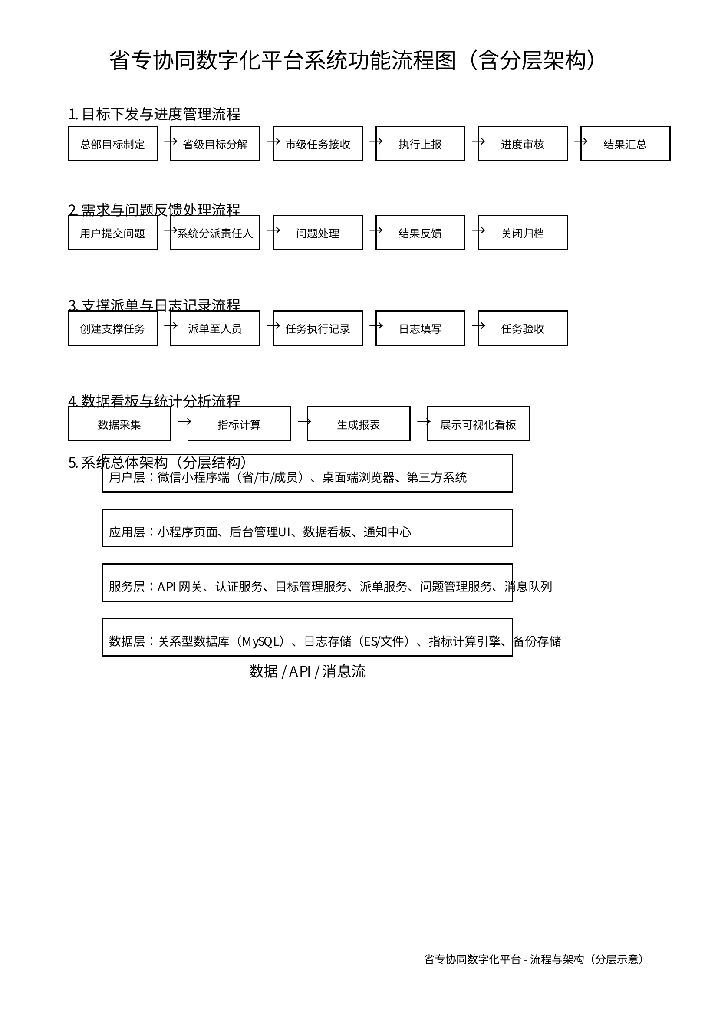

图示：第1页

# 五、非功能需求

系统需具备高可用性、安全性与可扩展性，支持并发访问、数据加密传输与操作审计。

# 六、数据库设计（概要）

核心表：目标表、任务表、问题表、日志表、用户表。字段包括ID、名称、状态、时间、责任人等。

# 七、角色权限定义

|  |  |
| --- | --- |
| 角色 | 权限说明 |
| 超级管理员 | 系统配置、用户管理、全局数据访问 |
| 省级管理员 | 省内任务下发、进度审核、数据统计 |
| 市级用户 | 接收任务、上报进度、提交问题 |
| 普通成员 | 查看个人任务、提交反馈 |

# 八、项目实施与运维建议

建议分阶段实施：需求分析 → 系统设计 → 开发测试 → 部署上线 → 维护迭代。